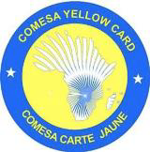
COMMUNIQUÉ DE PRESSE

Le COMESA lance une application mobile de la Carte jaune numérique

Lusaka, mercredi 8 février 2023 : Le Régime régional d'assurance automobile responsabilité civile (Carte jaune) du COMESA a lancé une application mobile de la Carte jaune numérique conçue pour fournir un accès à des informations en temps réel aux automobilistes de la Carte jaune, aux forces de l'ordre et à d'autres parties prenantes.

L'application, accessible sur Google Play Store et Apple iStore, permettra aux forces de l'ordre de vérifier la validité des cartes jaunes numériques et aux automobilistes de signaler les sinistres lorsqu'ils voyagent dans des pays étrangers, d'obtenir des notifications sur l'état de leurs cartes jaunes et de solliciter de l'aide pendant les urgences routières. Ceci est conforme à l'objectif du plan stratégique 2020-2024 du Régime de la Carte jaune de transformer la prestation de services et d'améliorer la satisfaction des clients.

Le Régime de la Carte jaune est un régime d'assurance automobile au tiers qui vise à faciliter la circulation des véhicules, des personnes et des marchandises dans la région grâce à la mise en place d'un système commun de règlement des sinistres causés par des automobilistes interétatiques.

Le Régime est actuellement opérationnel dans 13 pays, à savoir : Burundi, Djibouti, Erythrée, Ethiopie, Kenya, Malawi, Ouganda, RDC, Rwanda, Soudan, Tanzanie, Zambie et Zimbabwe. Par ailleurs, la Carte jaune est également émise au Mozambique, en Afrique du Sud et sera bientôt délivré au Botswana et au Soudan du Sud dans le cadre de l'accord interentreprises (B2B) pour faciliter la meilleure circulation des véhicules en provenance d'autres régions vers la région COMESA.

Les opérations de la Carte jaune ont été numérisées depuis novembre 2018, une évolution qui a conduit à un taux de croissance annuel moyen sans précédent de 15%.
Veuillez trouver l'application sur Google Play store et Apple iStore en scannant le QR code ci-dessous :
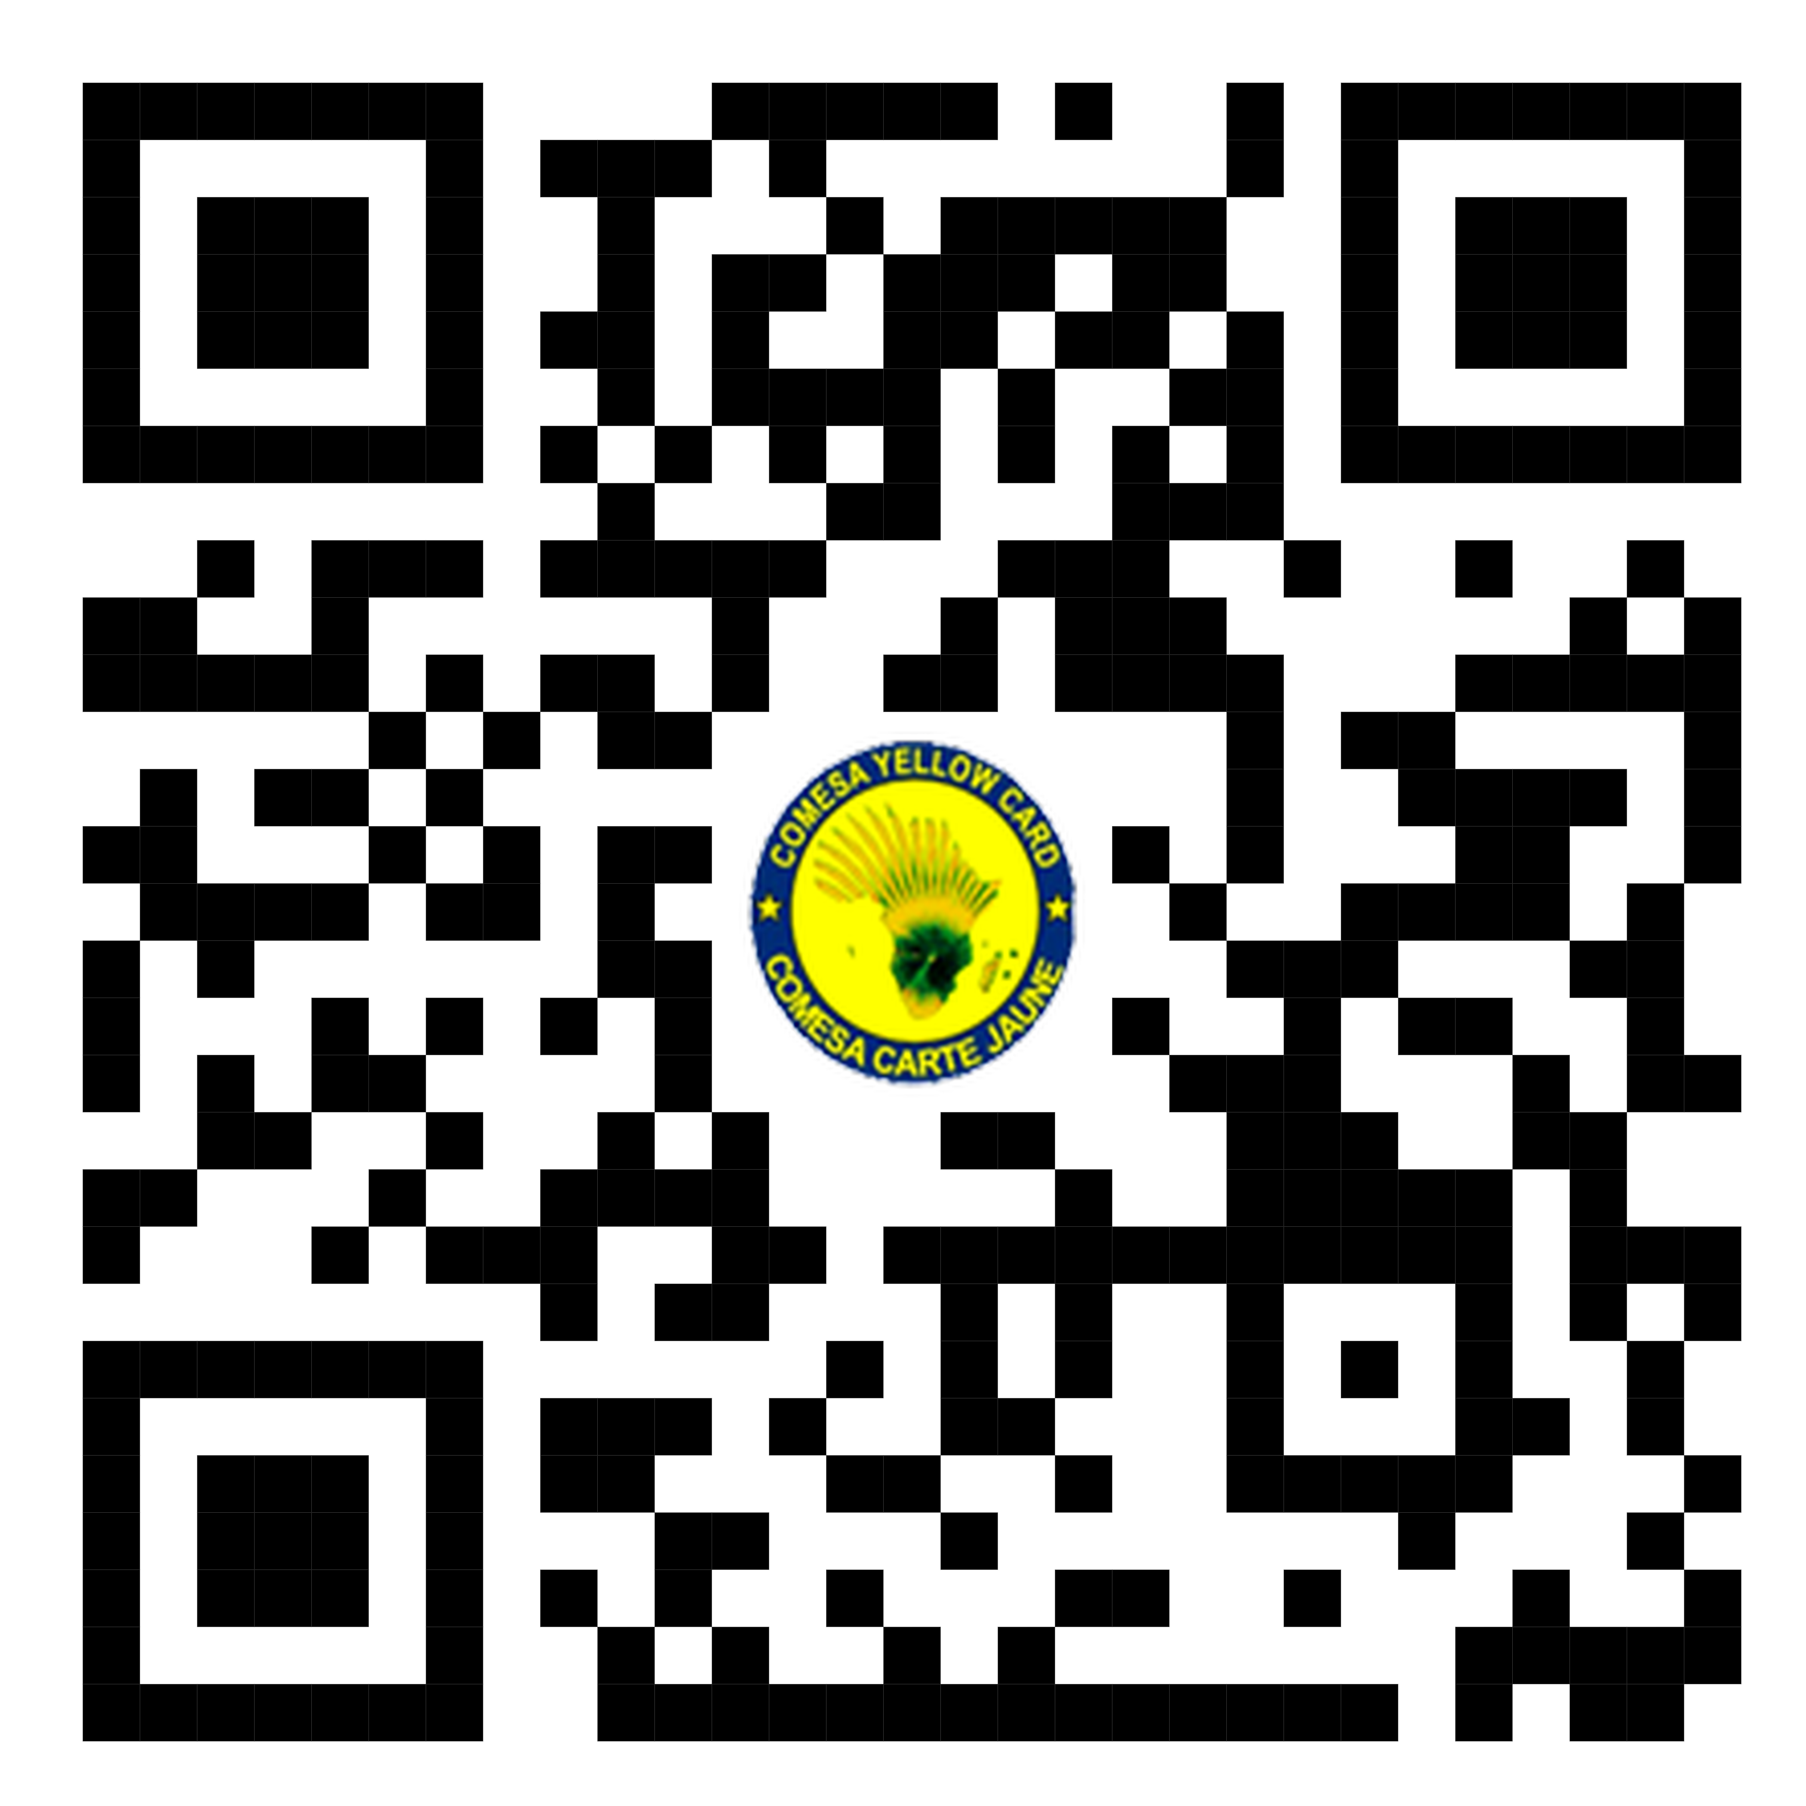  Google | 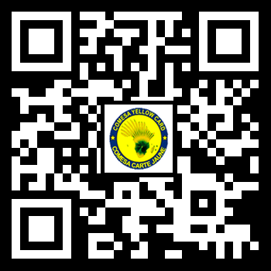  Pomme
https://play.google.com/store/apps/details?id=com.comesa.ycmobapp
https://apps.apple.com/app/comesa-yellow-card/id1659507233

Contacts
Mwangi Gakunga (M.) Suivez-nous sur :
Chef, Communications corporatives Site Web : https://www.comesa.int
Secrétariat du COMESA : Facebook : facebook.com/COMESA/
Téléphone : +260 211 229725/32 - Poste : 7652 Twitter : twitter.com/ comesa_lusaka
Courriel : pr@comesa.int / mgakunga@comesa.int

